关于公布职业学校实习管理工作监督咨询平台的公告

为进一步做好职业院校学生的实习管理和服务工作，充分做好实习管理咨询、监督投诉等相关事宜，勐海县教育体育局设立咨询热线和举报电话如下：

勐海县高级职业中学：0691-5138809
勐海县教育体育局：0691-5123822
邮箱地址：mhxjyjjjg@126.com
通讯地址：勐海县曼贺路3号

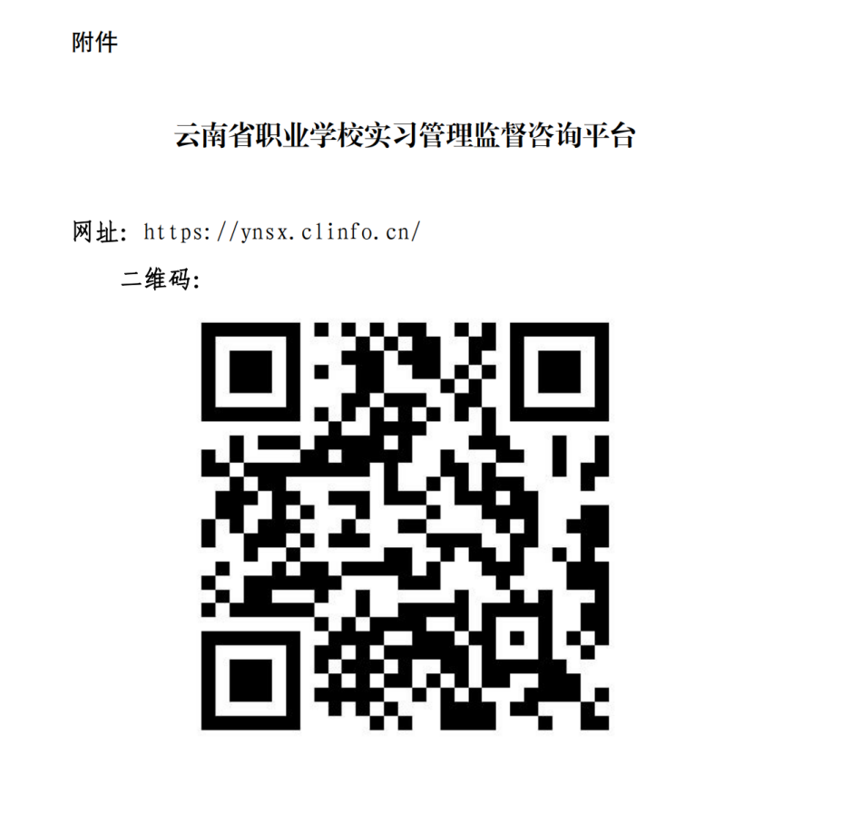
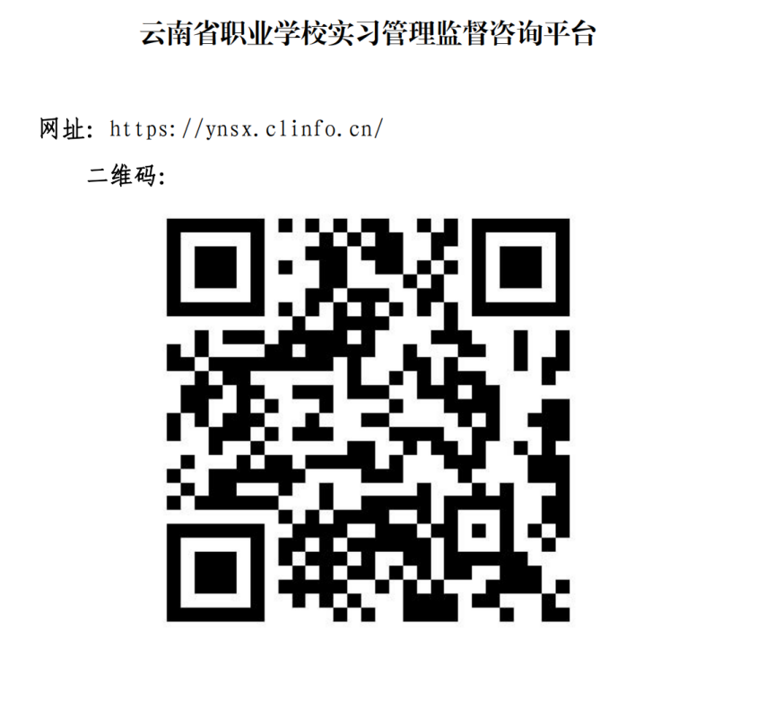
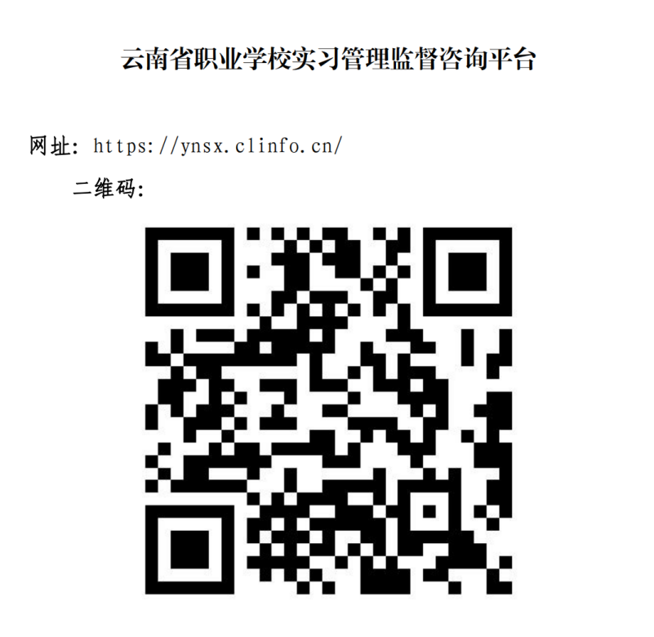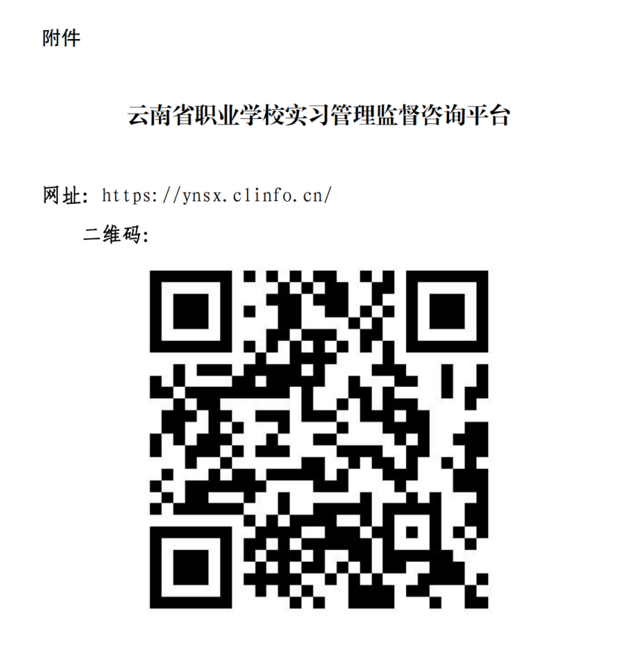

勐海县教育体育局
2022年4月6日

